**实验一、基本语法和语句控制流程**

|  |  |  |  |
| --- | --- | --- | --- |
| **学号** | **姓名** | **年级专业班级** | **成绩** |
| 222018603193119 | 莫健行 | 18级计算机3班 |  |

**实验目的：**掌握python语言的基本语法和程序的控制流程

**实验要求：**独立完成，并上机实践

**实验内容：**

1、声明函数getValue(b,r,n),其中b表示本金，r表示年利率，n表示年数。getValue(b,r,n)函数返回最终收益，收益计算公式为：v=b（1+r）n。然后编写程序测试代码，提示输入本金、年利率和年数，显示最终收益（保留2位小数）。

源代码：

**def** getValue(b, r, n):  
 **if** n == 1:  
 **return** (b + b * r)  
 **return** getValue(b + b * r, r, n - 1)  
  
**if** __name__ == **"__main__"**:  
 b = float(input(**"input b: "**))  
 r = float(input(**"input r: "**))  
 n = float(input(**"input n: "**))  
 print(**"%.2f"** % getValue(b, r, n))

运行结果（图）：

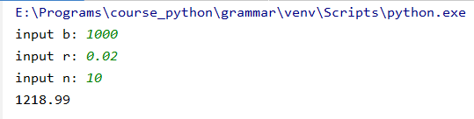

2、输入x的值，求下列分段函数的值。

         3x - 5  (x > 1)  
 f(x) =   x + 2   (-1 <= x <= 1)  
         5x + 3  (x < -1)

源代码：

**def** calc(x):  
 **if** x > 1:  
 **return** 3 * x - 5  
 **elif** x < -1:  
 **return** 5 * x + 3  
 **else**:  
 **return** x + 2  
  
**if** __name__ == **"__main__"**:  
 x = float(input(**"Input x:"**))  
 print(calc(x))

运行结果（图）：

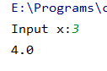 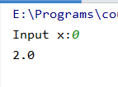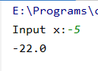

3、输入三条边长如果能构成三角形就计算周长和面积。

源代码：

**import** math  
**def** calc(a, b, c):  
 l = [a, b, c]  
 l.sort()  
 a, b, c = l  
 **if** a + b <= c:  
 **return False**, 0, 0  
 C = a + b + c  
 p = C / 2  
 S = math.sqrt(p * (p - a) * (p - b) * (p - c))  
 **return True**, C, S  
  
**if** __name__ == **"__main__"**:  
 a = float(input(**"Input a:"**))  
 b = float(input(**"Input b:"**))  
 c = float(input(**"Input c:"**))  
 _ , C, S = calc(a, b, c)  
 **if** _:  
 print(**"C is {0}, S is {1}"**.format(C, S))  
 **else**:  
 print(**"Imposible"**)

运行结果（图）：

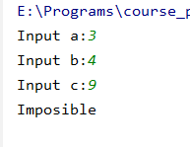 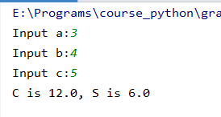

4、猜数字游戏  
计算机出一个1~100之间的随机数由人来猜。计算机根据人猜的数字分别给出提示大一点/小一点/猜对了。计算并输出猜中的次数。如果次数大于7，输出“你的运气不好！”。否则输出“好运气！”。

源代码：

**import** random  
**import** time  
random.seed(time.time())  
answer = random.randint(1, 101)  
count = 0  
x = 0  
print(**"Game Start"**)  
**while** x != answer:  
 count += 1  
 x = int(input(**"Input your answer:"**))  
 **if** x == answer:  
 print(**"猜对了"**)  
 **elif** x > answer:  
 print(**"小一点"**)  
 **else**:  
 print(**"大一点"**)  
print(**"你猜了{0}次"**.format(count))  
**if** count > 7:  
 print(**"你的运气不好！"**)  
**else**:  
 print(**"好运气！"**)

运行结果（图）：

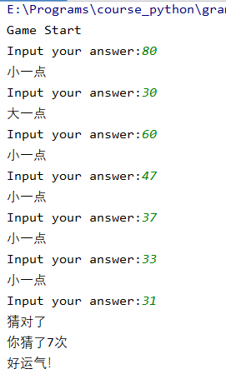 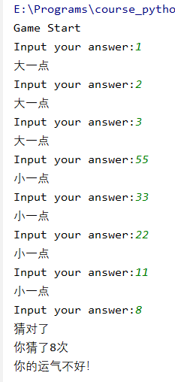

5、输出1000以内的所有完全数。完全数(Perfect number)，又称完美数或完备数，是一些特殊的自然数。它所有的真因子(即除了自身以外的[约数](https://baike.so.com/doc/5411069-5649166.html))的和(即因子[函数](https://baike.so.com/doc/5368923-5604762.html))，恰好等于它本身。如果一个数恰好等于它的因子之和，则称该数为"完全数"。

例如：6=1+2+3,6是一个完全数。

源代码：

**import** math  
**def** get_factors(x):  
 sum = 0  
 **for** i **in** range(1, x // 2 + 2):  
 **if** x % i == 0:  
 sum += i  
 **return** sum  
  
**for** i **in** range(2, 1001):  
 **if** i == get_factors(i):  
 print(i)

运行结果：

